Министерство науки и высшего образования Российской Федерации

Федеральное государственное бюджетное образовательное

учреждение

высшего образования

“Вятский государственный университет”

Колледж ВятГУ

ОТЧЕТ

ПО ДОМАШНЕЙ КОНТРОЛЬНОЙ РАБОТЕ №1

“ВЫЧИСЛЕНИЯ ЗНАЧЕНИЯ ФУНКЦИИ”

ПО ДИСЦИПЛИНЕ

”ОСНОВЫ АЛГОРИТМИЗАЦИИ И ПРОГРАММИРОВАНИЯ”

Выполнил: студент учебной группы

ИСПк-101-51-00

Преподаватель:

Сергеева Елизавета Григорьевна

Киров

2021

1. **Цель лабораторной работы: изучить базовую структуру организации программы и основные конструкции языка программирования Pascal**.
2. **Вариант 4.**

1)Написать программу, вычисляющую значение функции:

e^x – lg(x), если x <-9;

lg(x) * tg(x) – x, если -9x<=x<-2

x^(0,1*x) *ln(x) + cos(2*x) / x^(0,1*x), если -2<=x.

2)Вычислить значение функции на интервале [-11;0] с шагом 0,3. **3. Схема алгоритма с комментариями:**

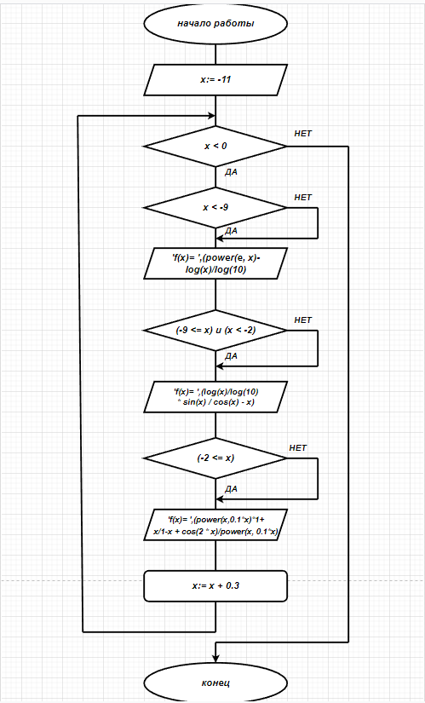

Рисунок 1 – Схема алгоритма

4. **Код программы:**

**program FirstLab**;

**var** x, k, e:real;

**begin**

x:= -11;

k:= 0;

**while** x<k **do**

**begin**

**if** (x < -9) **then** writeln('X=', x:2:2, 'f(x)= ',(power(e, x)- log(x)/log(10)));

**if** (-9 <= x) **and** (x < -2) **then** writeln('X=',x:2:2, 'f(x)= ',(log(x)/log(10) * sin(x) / cos(x) - x));

**if** (-2 <= x) **then** writeln('X=',x:2:2, 'f(x)= ',(power(x,0.1*x)*1+x/1-x + cos(2 * x)/power(x, 0.1*x)));

x:= x + 0.3;

**end**;

**end**.

5. **Результат выполнения программы:**

X=-11.00f(x)= NaN

X=-10.70f(x)= NaN

X=-10.40f(x)= NaN

X=-10.10f(x)= NaN

X=-9.80f(x)= NaN

X=-9.50f(x)= NaN

X=-9.20f(x)= NaN

X=-8.90f(x)= NaN

X=-8.60f(x)= NaN

X=-8.30f(x)= NaN

X=-8.00f(x)= NaN

X=-7.70f(x)= NaN

X=-7.40f(x)= NaN

X=-7.10f(x)= NaN

X=-6.80f(x)= NaN

X=-6.50f(x)= NaN

X=-6.20f(x)= NaN

X=-5.90f(x)= NaN

X=-5.60f(x)= NaN

X=-5.30f(x)= NaN

X=-5.00f(x)= NaN

X=-4.70f(x)= NaN

X=-4.40f(x)= NaN

X=-4.10f(x)= NaN

X=-3.80f(x)= NaN

X=-3.50f(x)= NaN

X=-3.20f(x)= NaN

X=-2.90f(x)= NaN

X=-2.60f(x)= NaN

X=-2.30f(x)= NaN

X=-2.00f(x)= NaN

X=-1.70f(x)= NaN

X=-1.40f(x)= NaN

X=-1.10f(x)= NaN

X=-0.80f(x)= NaN

X=-0.50f(x)= NaN

X=-0.20f(x)= NaN

**6)Вывод:**

В ходе выполнения данной домашней контрольной работы можно столкнуться с некоторыми трудностями. Первая проблема возникла с функцией ln, из-за этого возникла необходимость искать формулу в интернете, которую было трудно найти. Вторая проблема с функциями в которых используется тангенс в паскале нет такой операции, поэтому пришлось пользоваться формулой для тангенса (sin(x)/cos(x)). Третья проблема возникла с схемами алгоритмов, из-за объема было не понятно, как ее делать, но все же с большим усилиями удалось ее сделать. В конце концов проблема возникла с выходными данными, их получилось очень много и все они были с одинаковым значением “NaN”. По началу это сбило меня с толку, поскольку я думал, что написал код программы не верно и там должны были быть конкретные числа, но посоветовавшись с Елизаветой Григорьевой, разобрался что все было верно. Больше всего заняло времени заняло черчение схемы алгоритмов, потому что составить правильную притом еще и рабочую схему довольно-таки трудно и это был мой почти самый первый опыт в создании подобных схем.